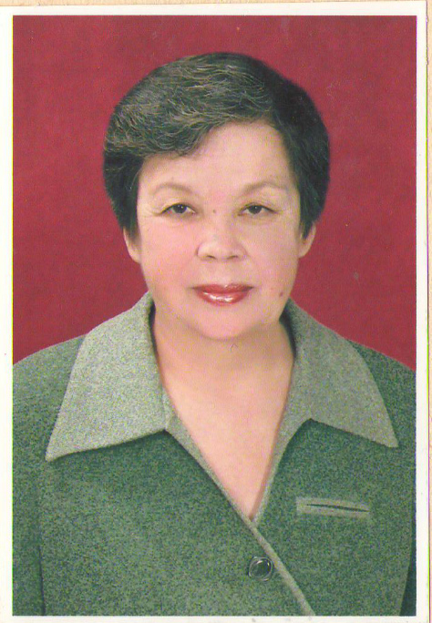
Савко Земфира Хамитовна
Земфира Хамитовна родилась 15 января 1947 г. в деревне Ермухаметово Старо-Кандринского сельского совета Кандринского района БАССР в семье служащих, в которой воспитывалось восемь детей.
С 1954 г училась в Ермухаметовской семилетней школе, а с 1961 г. продолжила обучение в Кандринской средней №2. В Кандры ермухаметовские дети ходили пешком. «Каждый день шесть километров туда, шесть обратно»,- вспоминает Земфира Хамитовна. В 1965 году, сразу после окончания школы, ее направили по комсомольской путевке пионервожатой в восьмилетнюю школу совхоза «Туймазинский».
Неравнодушную, трудолюбивую, искреннюю, добрую и кристально честную девушку сразу полюбили ученики и учителя. Везде и во всем она была первой. Работы у молодой пионервожатой было хоть отбавляй: и подготовка школьников к вступлению в октябрята, пионеры и комсомольцы, и агитационная работа среди рабочих совхоза во время посевной и уборки урожая, и организация и проведение общих собраний.
Земфира Хамитовна вспоминает: «Работа в агитационной команде по успешному проведению посевной, уборочной, организации социалистического соревнования была очень ответственной. Листовки «Молнии», плакаты на полевой стан, на зерноток и другие объекты, бывало, выпускали каждые два часа, поддерживая морально хлеборобов, информируя о ходе работ, показателях каждого участника».
В 1968 г. Земфира вышла замуж за местного парня Савко Анатолия, с которым в любви и согласии они прожили почти сорок лет, родили и воспитали троих детей. К сожалению, в 2007 году Анатолия Арсентьевича не стало.
В 1974 году молодую и энергичную пионервожатую перевели работать заведующей библиотекой Туймазинского совхоза, где она проработала до 2008 г.
( параллельно обучаясь в уфимском библиотечном техникуме).
В эти годы библиотека стала поистине информационным, просветительским и культурным центром села, выполняла важную роль в сохранении народных традиций, духовно-нравственном воспитании молодого поколения.
Савко З.Х. проводила читательские конференции, вечера поэзии, встречи с творческими людьми Башкирии. Мустай Карим, Наиль Кутдусов, Муса Сиражи, Суфиян Сафуанов, Асхат Мирзагитов, Ангам Атнабаев, Равиль Бикбаев, Рафаэль Сафин, Марат Каримов, Эдуард Солодовников, Диля Булгакова, Зарема Ахметзянова, Акрам Даутов, Альбина Имаева…- вот далеко не полный перечень знаменитостей, побывавших на встречах с тружениками села Туймазинского совхоза по приглашению Земфиры Хамитовны. Регулярно организуемые библиотекарем встречи с ветеранами войны и труда, в том числе с Героями Советского Союза Нортенко В. И., Примакиным И. В., вызывали большой интерес среди подрастающего поколения. Сотрудничество Земфиры Хамитовны с районными и республиканскими изданиями, газетами «Туймазинский вестник» («Ленинский путь»), «Ленинец», журналом «Сельские узоры», знакомило район и республику с краеведческой работой библиотеки, с жизнью нашего села. Первый в городе и районе клуб «Подросток» был организован при библиотеке Земфирой Хамитовной. Только географии поездок с ребятами могут позавидовать современные путешественники: музеи Туймазов и Октябрьского, памятные места Москвы, Ульяновска, Казани, экскурсии на Украину и в Белоруссию. Внушителен и список общественной работы Земфиры Хамитовны: председатель женсовета, председатель участковой избирательной комиссии, заведующий переписного участка…Невозможно перечислить всю общественную работу, которую вела Земфира Савко.
Активная работа, огромный вклад в жизнь села отмечены многочисленными наградами. Почетные грамоты, благодарственные письма, нагрудные знаки – свидетельство профессионального признания и высокой оценки ее деятельности. В 1985 году ВЦСПС премировал ее туристической путевкой в Германию и Чехословакию. А в 1993 году за заслуги в области культуры Президиум Верховного Совета РБ присвоил Савко З. Х. почетное звание «Заслуженный работник культуры РБ».
На заслуженный отдых Земфира Хамитовна ушла в 2008 году, но до сих пор активно сотрудничает с библиотекой, проводя посильную краеведческую, общественную работу. Благодарственное письмо за участие в проекте «Земляки» регионального отделения партии «Единая Россия» - награда, полученная в 2013 году.
Без малого полвека преданного служения профессии, селу, его людям вызывают чувство признательности и благодарности к Земфире Хамитовне Савко. Её опыт неоценим, и им она щедро делится с новым поколением увлеченных людей.
Материал предоставлен Ленчевской Светланой Анатольевной

